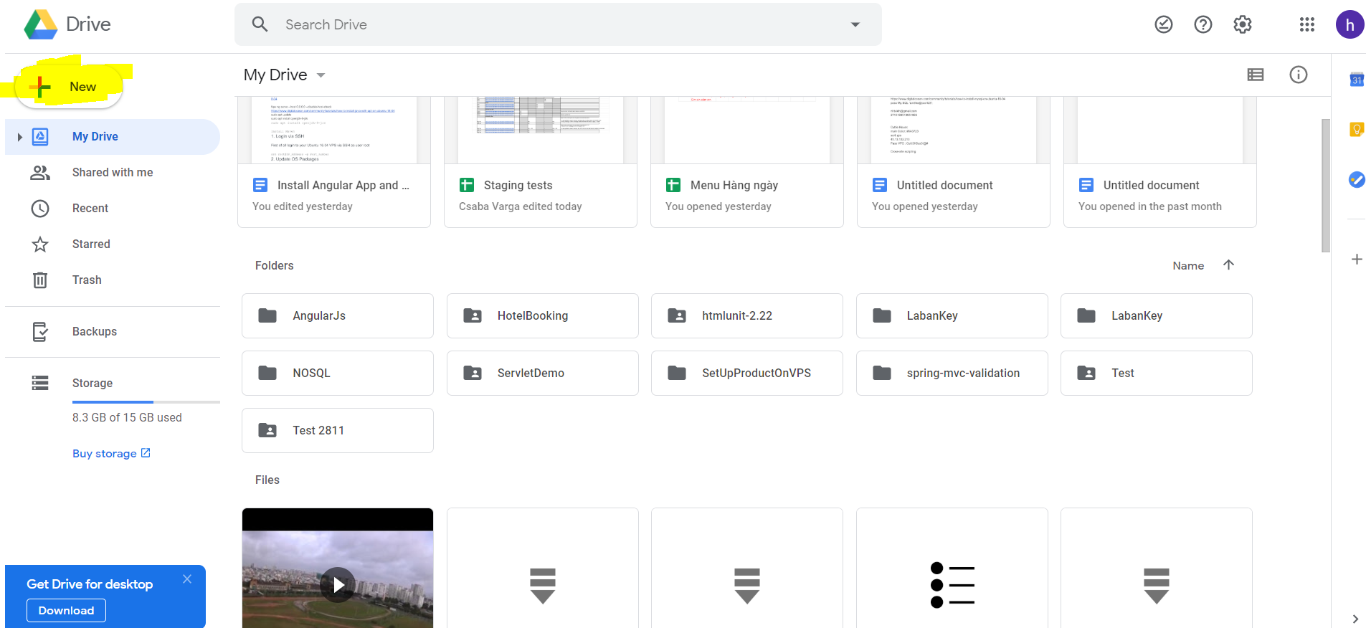

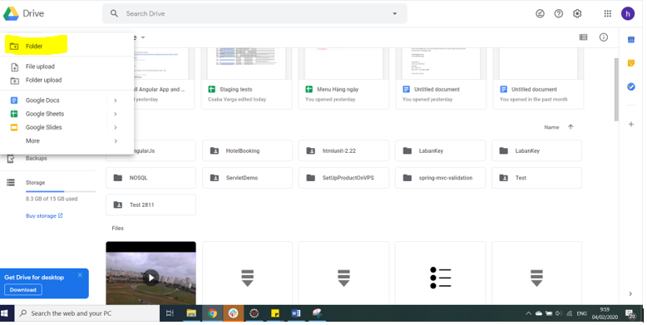

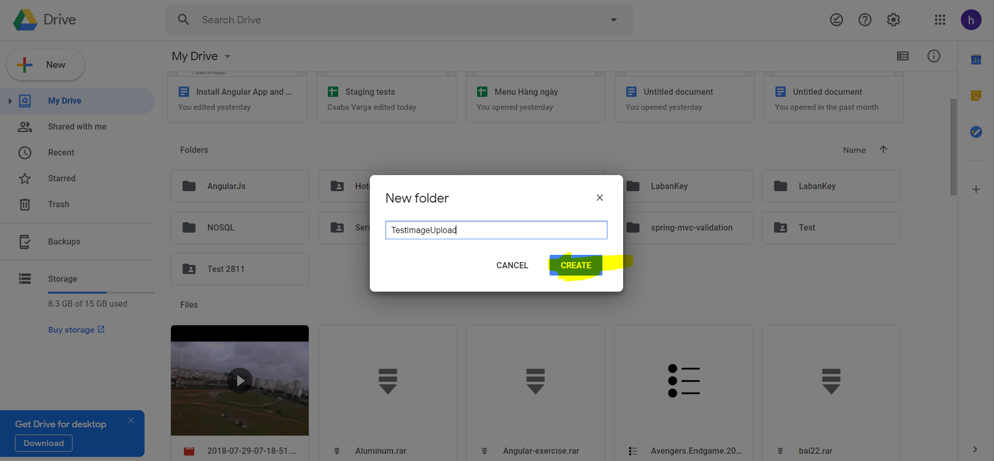

Right click -> Share

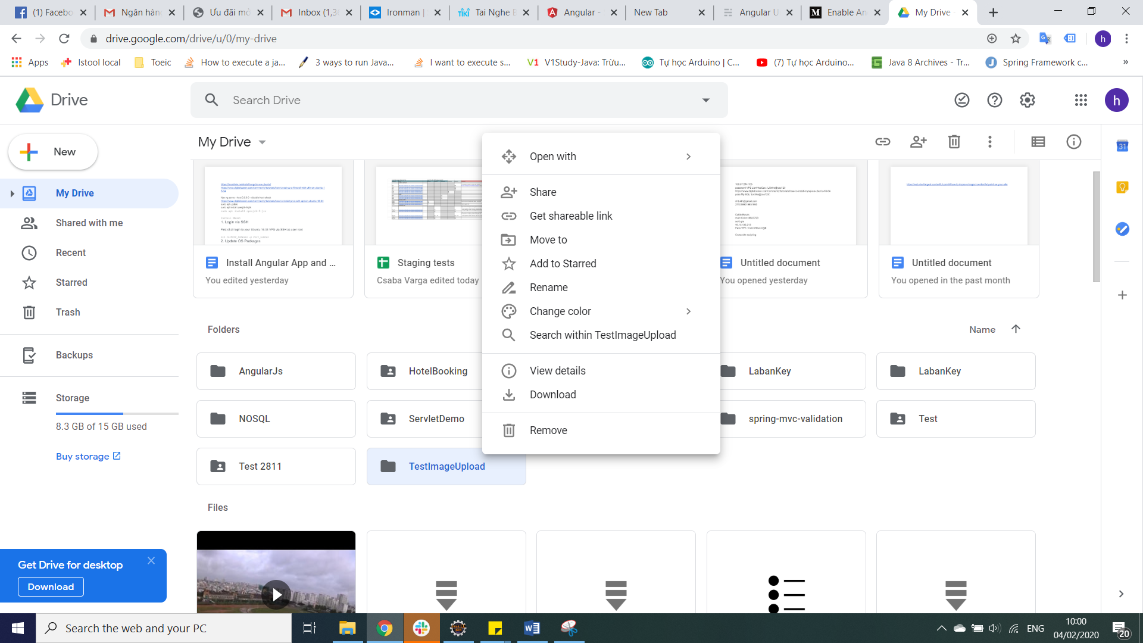

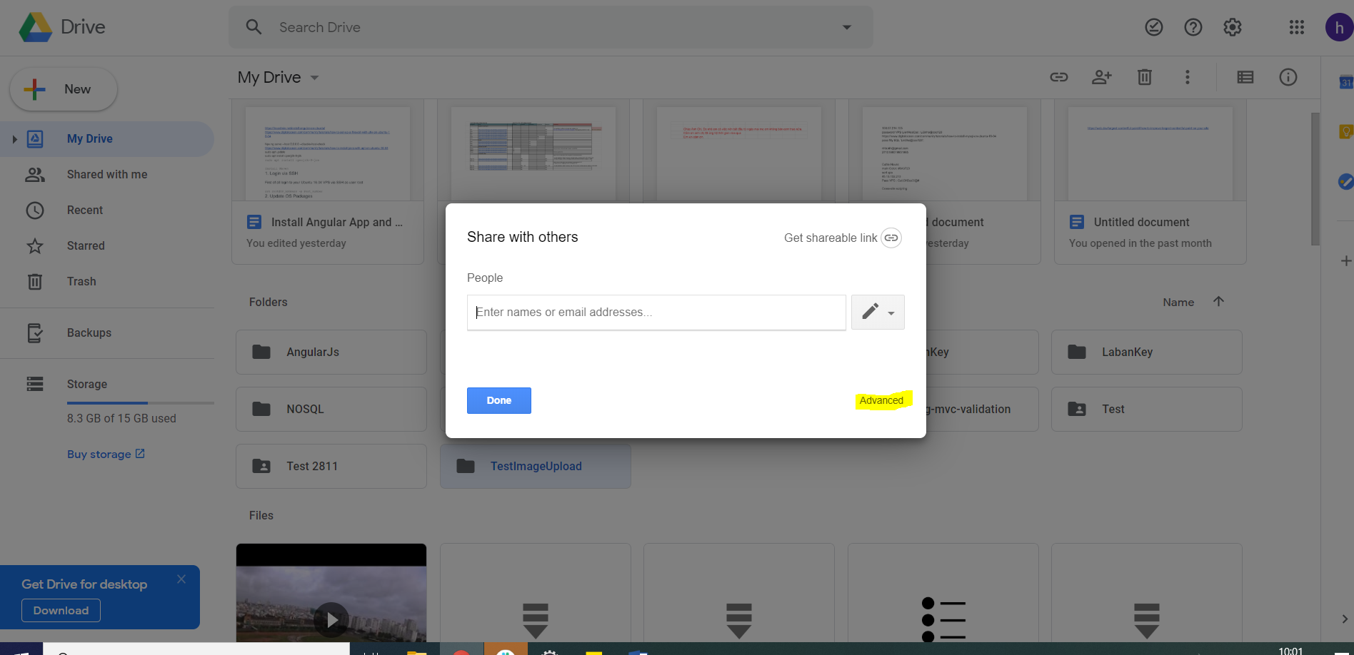

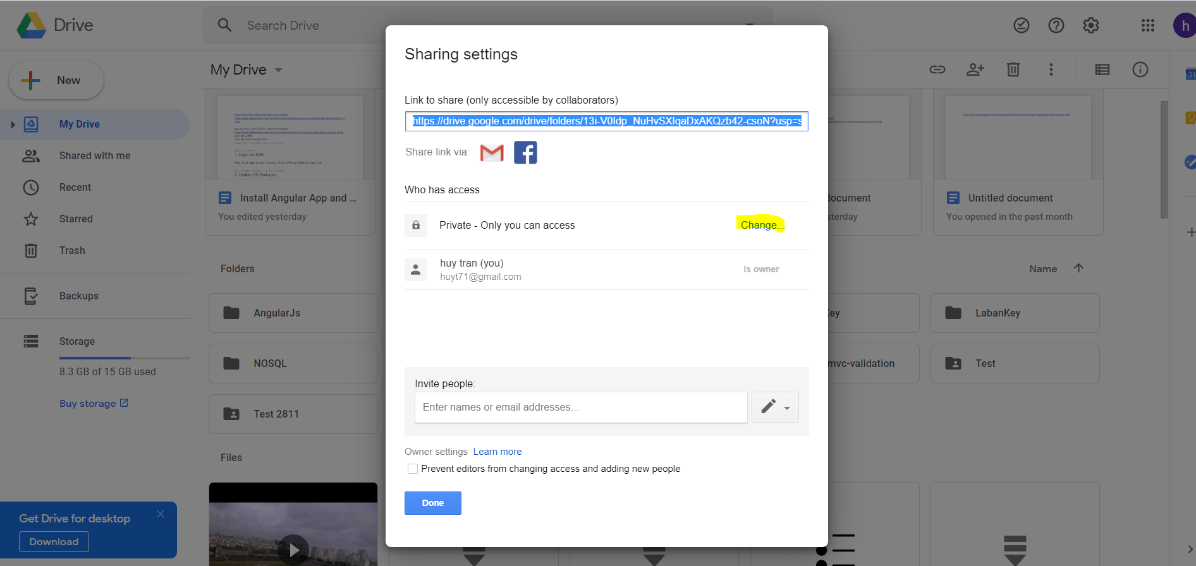

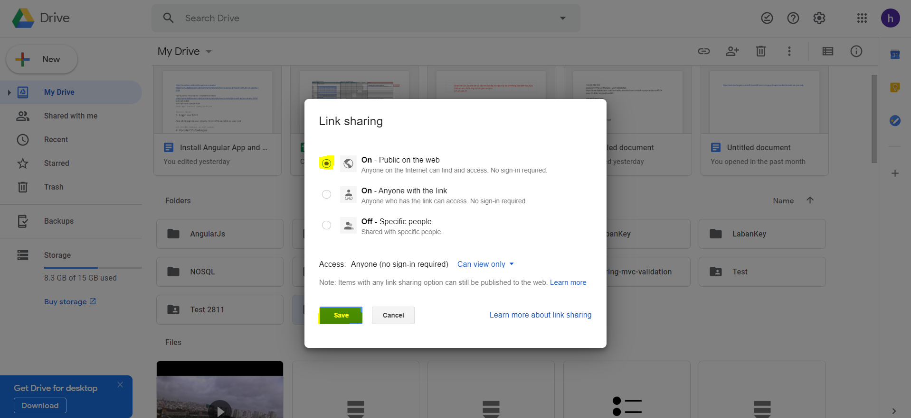

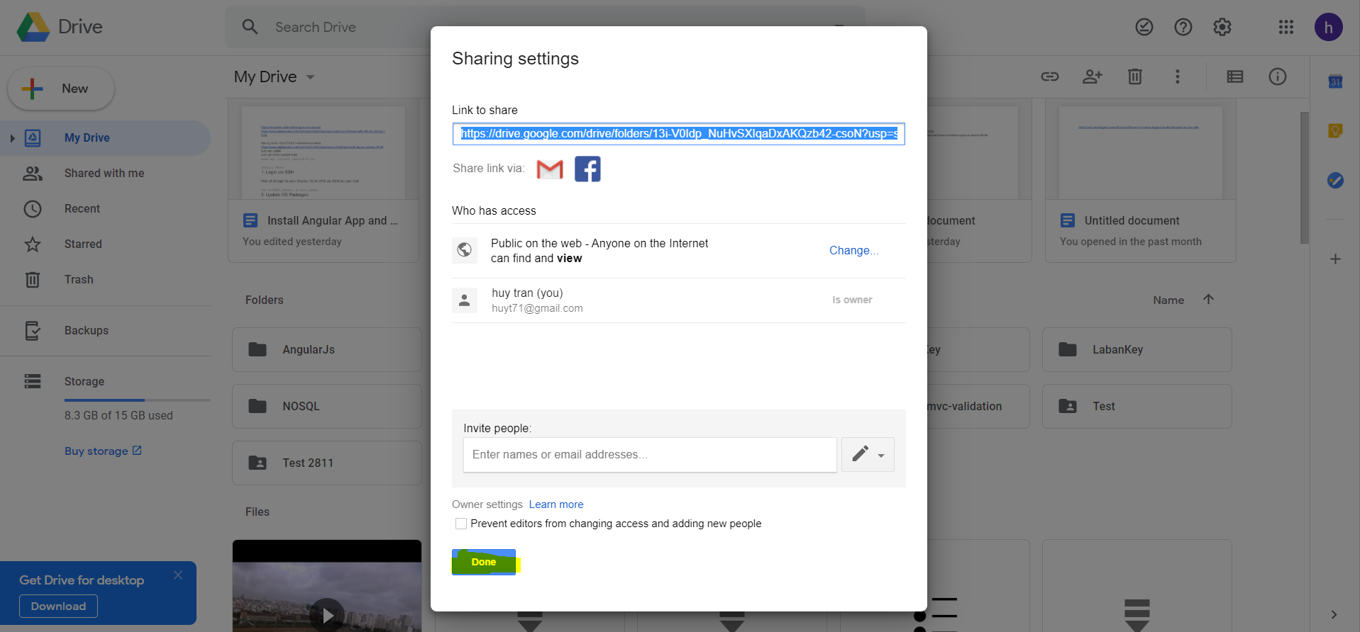

Double Click folder vừa tạo  
  
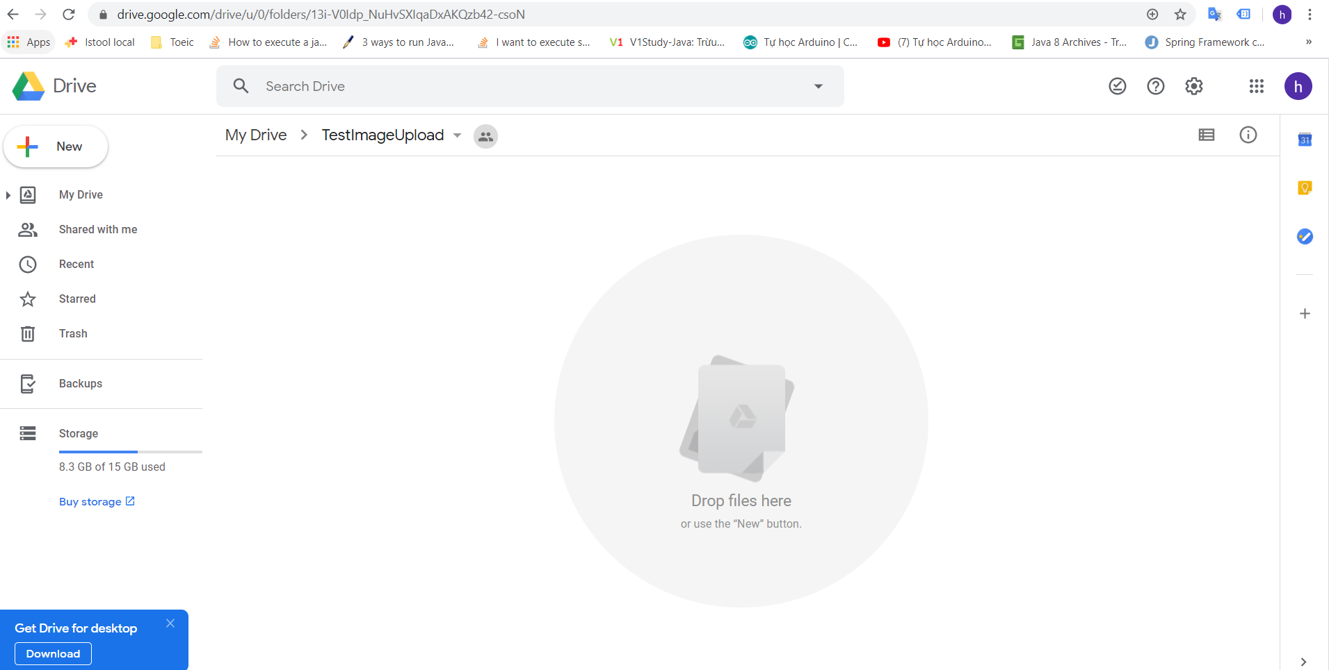

Right Click-> Upload File

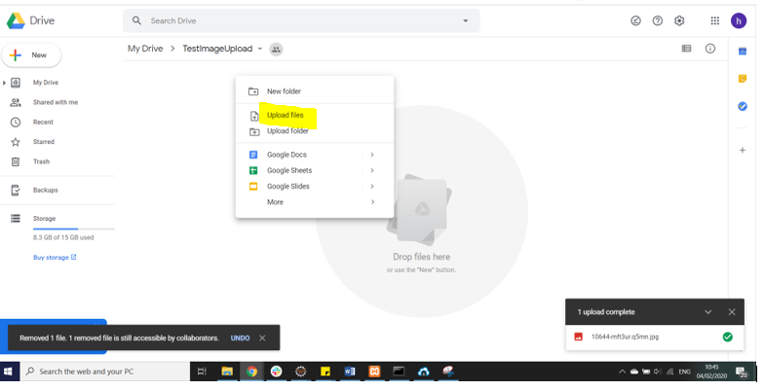

Up 1 hoặc nhiều hình vào Folder.  
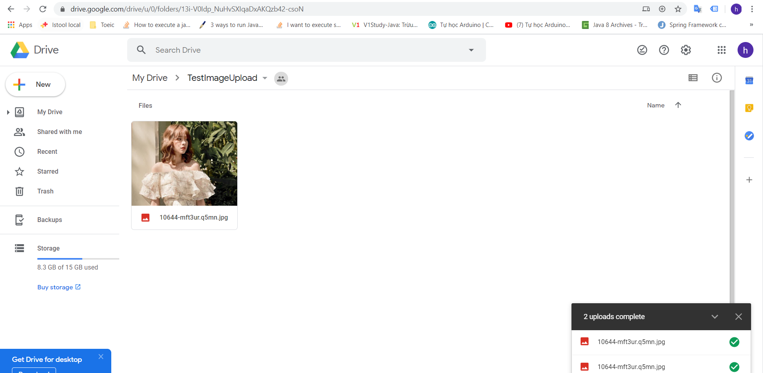

Copy folder ID như high light trong hình dưới (13i-V0Idp_NuHvSXIqaDxAKQzb42-csoN)

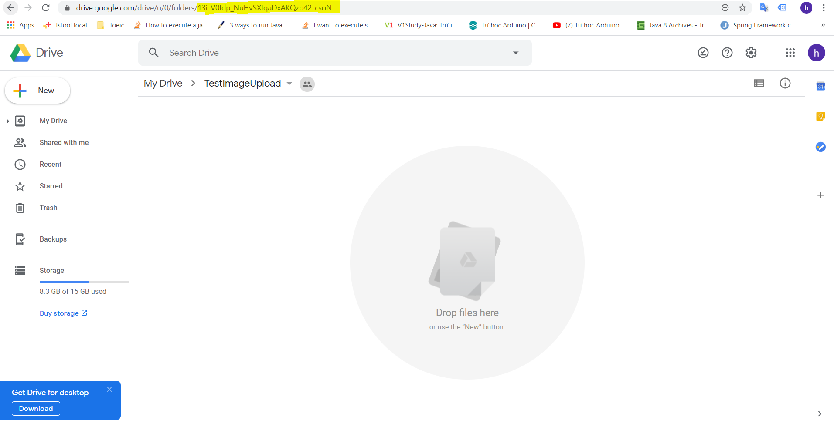

Đăng Nhập vào <cutiiehouse.com> với account Admin 0901466165/admin

Tạo Nhóm Sản Phẩm như bình thường. Đi đến trang THêm Sản Phẩm như dưới.

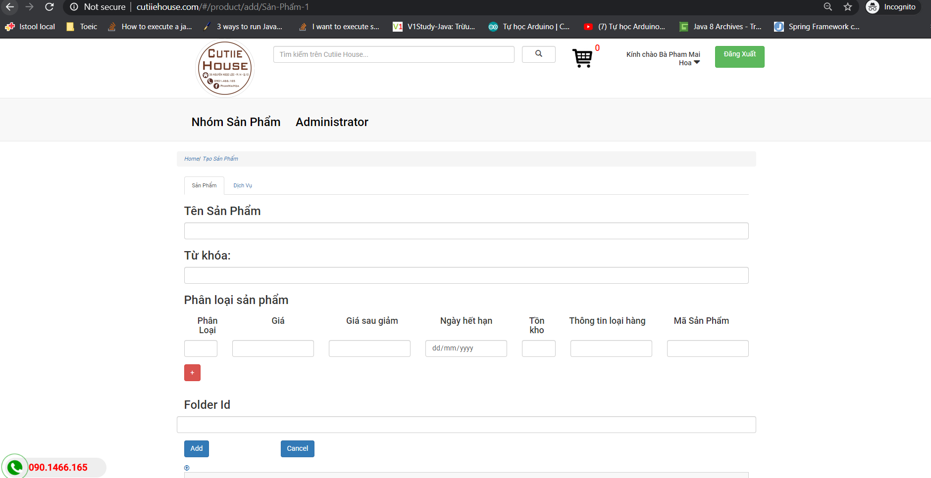

Điền thông tin như version trước. Dán folder ID copy lúc nãy vào ô Folder Id

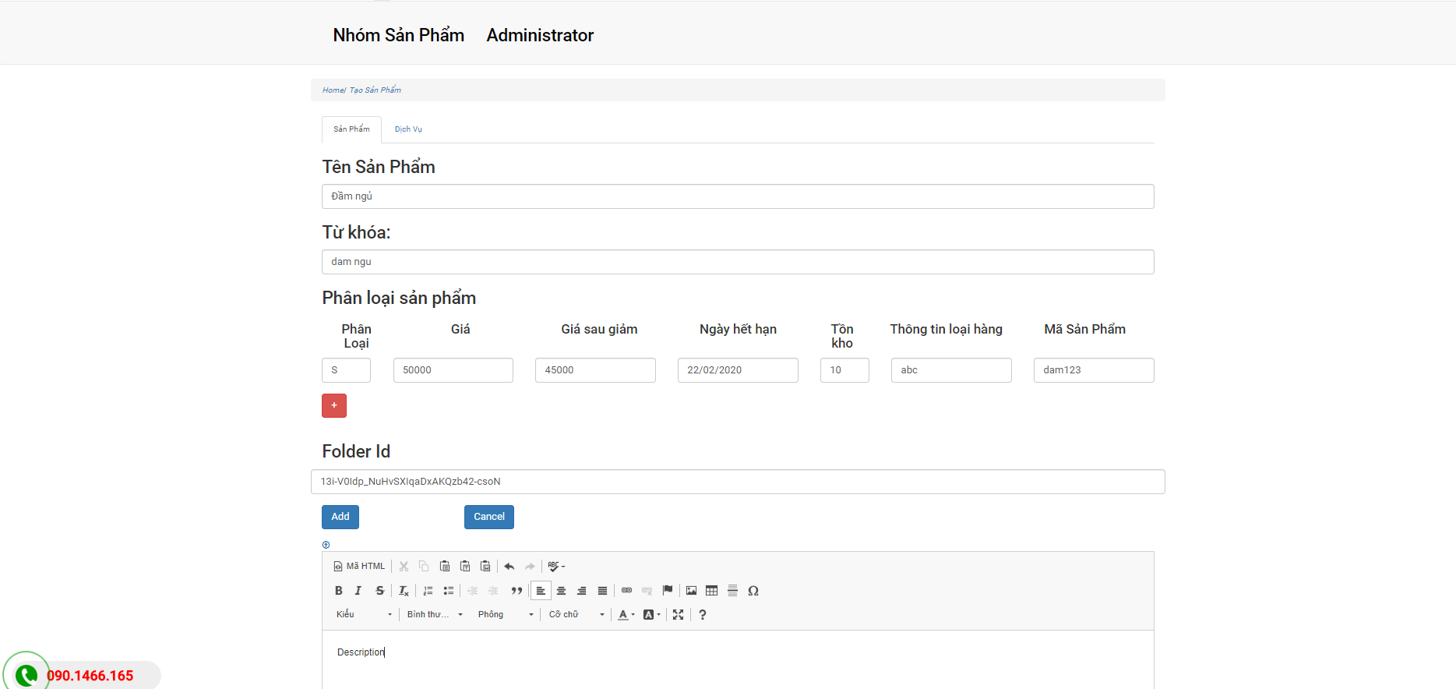

Click Add

Success

